LAB 2
Default configuration mikrotik

Bismillahirohmaanirrohiim, Assalamu’alaikum Warrohmatullohi Wabarokatuh

Penjelasan apa saja yang di konfigurasikan secara default dari mikrotik :

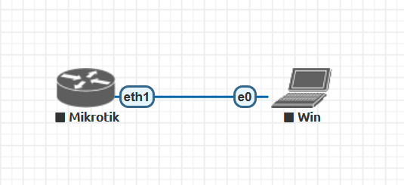
Mikrotik dengan konfigurasi defaul tidak akan bisa diakses via ether1, karena pada Firewall > Filter Rules > Drop semua chain input ke ether1, sehingga tidak terdeteksi MAC Address pada winbox.
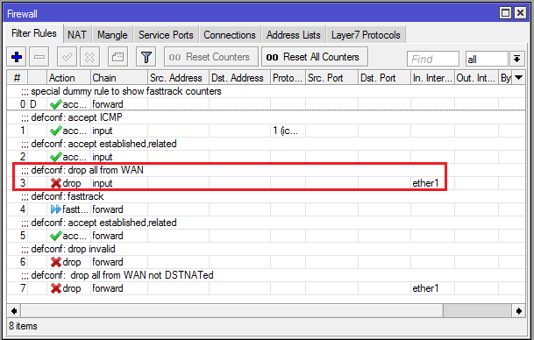
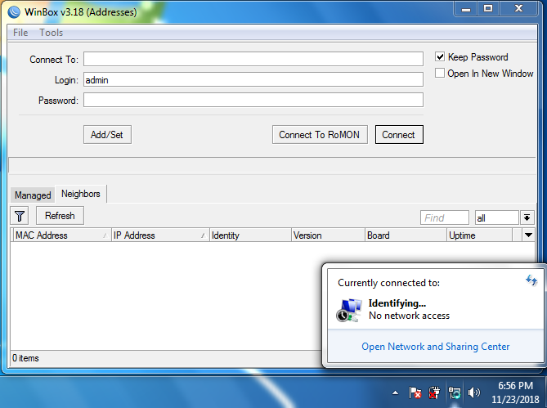

Selanjutnya gunakan topologi di bawah, akses mikrotik via ether2/ ether3/ ether4
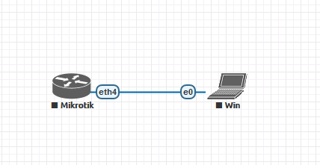

Saat menggunakan mikrotik baru pertama kali, akses via winbox akan menampilkan keterangan konfigurasi default dari pabrik seperti pada gambar berikut
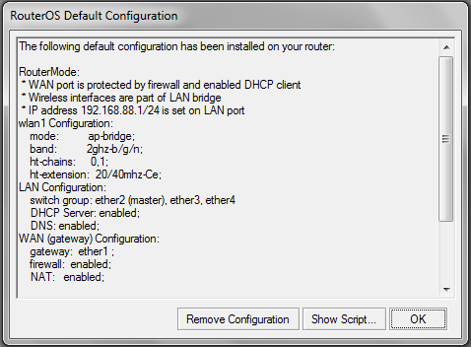

Pada gambar di atas, diperlihatkan beberapa konfigurasi default mikrotik, klik OK .
Berikut ini konfigurasi default mikrotik diantaranya:
Router Mode:
- Port1 / ether1 / WAN port di lindungi oleh firewall (lihat gambar firewall > filter rules, di atas) dan DHCP Client =enabled
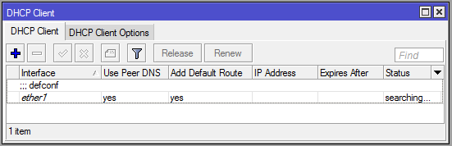

- Wireless menjadi bagian dari LAN bridge
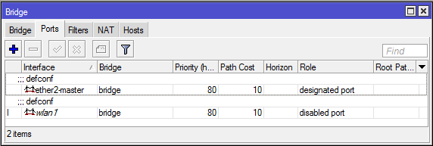

- IP Address LAN = 192.168.88.1/24 >> ip default mikrotik
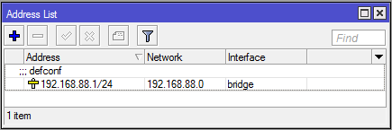

Konfigurasi WLAN 1:
- Mode ap-bridge
- Band 2ghz-b/g/n
- Ht-chains 0,1
- Ht extension 20/40mhz-Ce
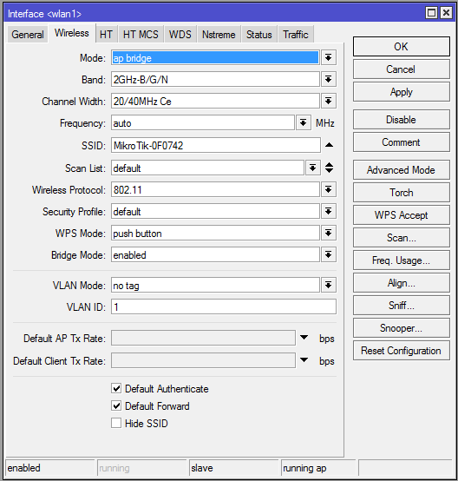

Konfigurasi LAN:
- Group switch: ether2(master), ether3, ether4
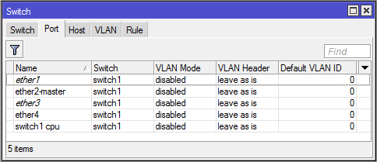

- DHCP Server= enabled
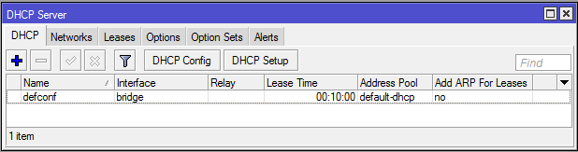

- DNS=enabled
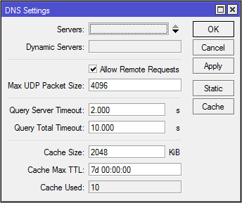

Konfigurasi WAN (gateway):
- Gateway=ether1
- Firewall=enabled
- NAT=enabled
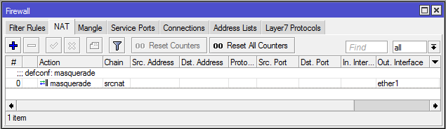

Keuntungan dari default configuration mikrotik ini adalah
- User bisa langsung terkoneksi ke internet dengan memasang kabel WAN ke port1, dan LAN ke port2-3-4. Untuk wireless juga bisa langsung terkoneksi ke internet, agar aman beri pengamanan pada security profil nya.
- Mikrotik sudah dikonfigurasi firewall nya sehingga aman/secure dari gangguan luar.

Kesimpulan :
- Mikrotik memudahkan user awan, jika user ingin langsung terkoneksi ke internet tanpa melakukan konfigurasi dari nol.
- Default configuration mikrotik ini juga sangat dianjurkan untuk user awam, karena sudah dikonfigurasi juga firewall nya, sehingga aman/secure dari ganguan luar.

Alhamdulillaahirobbil’aalamiin, Wassalamu’alaikum Warrohmatullohi Wabarokatuh

